Санкт-Петербургский Национальный Исследовательский Университет ИТМО

Факультет Программной Инженерии и Компьютерной Техники

**Лабораторная работа №2**

по дисциплине «**Информатика**»

Выполнил студент: Фам Данг Чунг Нгиа

Группа: P3121

Преподаватель: Болдырева Елена Александровна

Санкт- Петербург

2023

**Оглавление**

**Задания** 3

**Ответы** 4

**Задание 1 *(2.1.3)*** 4

**Задание 2 *(2.1.4)*** 4

**Задание 3 *(2.1.6)*** 5

**Задание 4** ***(2.1.7)*** 6

**Задание 5 *(2.1.8)*** 7

**Задание 6 *(2.1.9)*** 7

**Вывод** 7

**Список литературы** 8

|  |  |  |  |  |  |
| --- | --- | --- | --- | --- | --- |
| **Вариант** | **1** | | | | **2** |
| 37**4**8**0**6=40 | 36 | 63 | 90 | 5 | 41 |

# **Задания**

**Задание 1 *(2.1.3)***

Построить схему декодирования классического кода Хэмминга (7;4), которую представить в отчёте в виде изображения.

**Задание 2 *(2.1.4)***

|  |  |  |  |  |  |  |  |
| --- | --- | --- | --- | --- | --- | --- | --- |
| № | r1 | r2 | i1 | r3 | i2 | i3 | i4 |
| 36 | 1 | 0 | 0 | 0 | 0 | 1 | 0 |
| 63 | 0 | 1 | 1 | 0 | 1 | 0 | 0 |
| 90 | 0 | 1 | 1 | 0 | 1 | 1 | 0 |
| 5 | 0 | 1 | 0 | 1 | 0 | 0 | 0 |

Найти и определить в принятом сообщении ошибки (если происходят). Подробно прокомментировать и записать правильное сообщение.

**Задание 3 *(2.1.6)***

Построить схему декодирования классического кода Хэмминга (15;11), которую представить в отчёте в виде изображения.

**Задание 4 *(2.1.7)***

<№ 41>

|  |  |  |  |  |  |  |  |  |  |  |  |  |  |  |
| --- | --- | --- | --- | --- | --- | --- | --- | --- | --- | --- | --- | --- | --- | --- |
| 1 | 2 | 3 | 4 | 5 | 6 | 7 | 8 | 9 | 10 | 11 | 12 | 13 | 14 | 15 |
| r1 | r2 | i1 | r3 | i2 | i3 | i4 | r4 | i5 | i6 | i7 | i8 | i9 | i10 | i11 |
| 0 | 1 | 0 | 1 | 0 | 1 | 0 | 1 | 0 | 0 | 1 | 0 | 0 | 1 | 0 |

Найти и определить в принятом сообщении ошибки (если происходят). Подробно прокомментировать и записать правильное сообщение.

**Задание 5 *(2.1.8)***

Сложить номера всех 5 вариантов заданий. Умножить полученное число на 4. Принять данное число как число информационных разрядов в передаваемом сообщении. Вычислить для данного числа минимальное число проверочных разрядов и коэффициент избыточности.

**Задание 6 *(2.1.9)***

Написать программу на любом языке программирования, которая на вход из командной строки получает набор из 7 цифр «0» и «1», записанных подряд, анализирует это сообщение на основе классического кода Хэмминга (7,4), а затем выдает правильное сообщение (только информационные биты) и указывает бит с ошибкой при его наличии.

# **Ответы**

## **Задание 1 *(2.1.3)***

Схема декодирования классического кода Хэмминга (7;4)

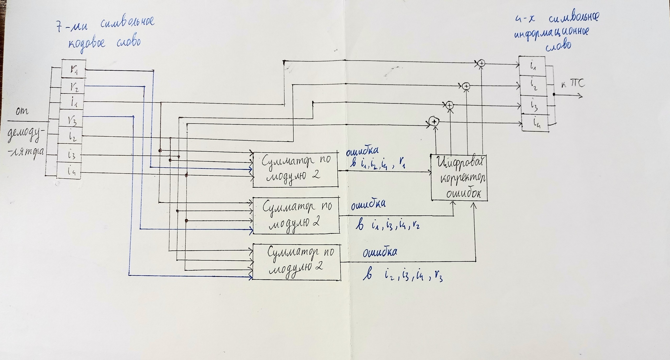

## **Задание 2 *(2.1.4)***

У нас есть таблица кода Хэмминга (7,4):

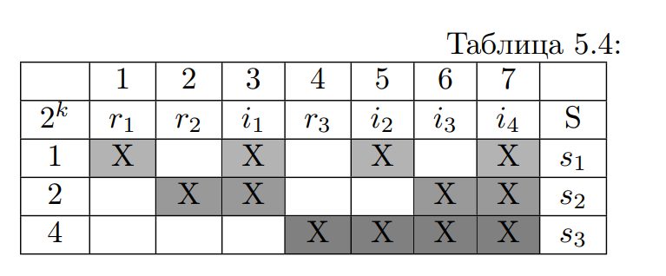

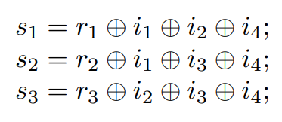

|  |  |  |  |  |  |  |  |  |  |  |
| --- | --- | --- | --- | --- | --- | --- | --- | --- | --- | --- |
| № | r1 | r2 | i1 | r3 | i2 | i3 | i4 | s1=r1⊕i1⊕i2⊕i4 | s2=r2⊕i1⊕i3⊕i4 | s3=r3⊕i2⊕i3⊕i4 |
| 36 | 1 | 0 | 0 | 0 | 0 | 1 | 0 | 1 | 1 | 1 |
| 63 | 0 | 1 | 1 | 0 | 1 | 0 | 0 | 0 | 0 | 1 |
| 90 | 0 | 1 | 1 | 0 | 1 | 1 | 0 | 0 | 1 | 0 |
| 5 | 0 | 1 | 0 | 1 | 0 | 0 | 0 | 0 | 1 | 1 |

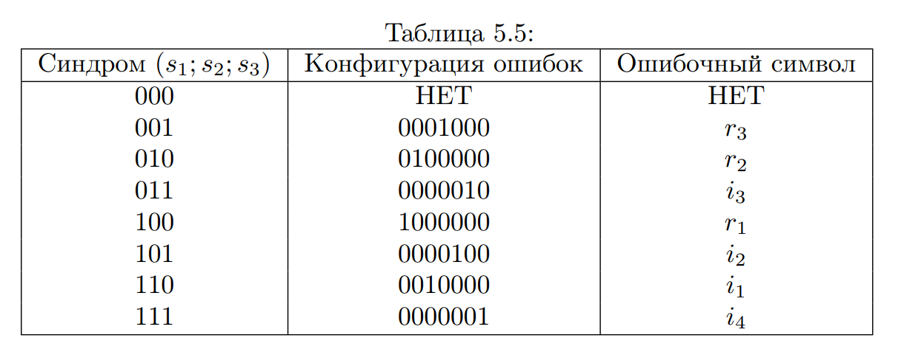

При выше таблицами, мы можем сделать выводы.

* В номере 36: Синдром (s1;s2;s3)=(1;1;1), поэтому ошибочный символ это i4 (i4=0). У нас исходное сообщение: 0010, и правильное сообщение: 001**1**
* В номере 63: Синдром (s1;s2;s3)=(0;0;1), поэтому ошибочный символ это r3 (r3=0). Ошибся бит четности, проверочный разряд №3. Мы не можем узнать именно, что ли правильное сообщение (У нас исходное сообщение: 1100).
* В номере 90: Синдром (s1;s2;s3)=(0;1;0), поэтому ошибочный символ это r2 (r2=1). Ошибся бит четности, проверочный разряд №2. Мы не можем узнать именно, что ли правильное сообщение (У нас исходное сообщение: 1110).
* В номере 5: Синдром (s1;s2;s3)=(0;1;1), поэтому ошибочный символ это i3 (i3=0). У нас исходное сообщение: 0000, и правильное сообщение: 00**1**0.

## **Задание 3 *(2.1.6)***

Схема декодирования классического кода Хэмминга (15;11)

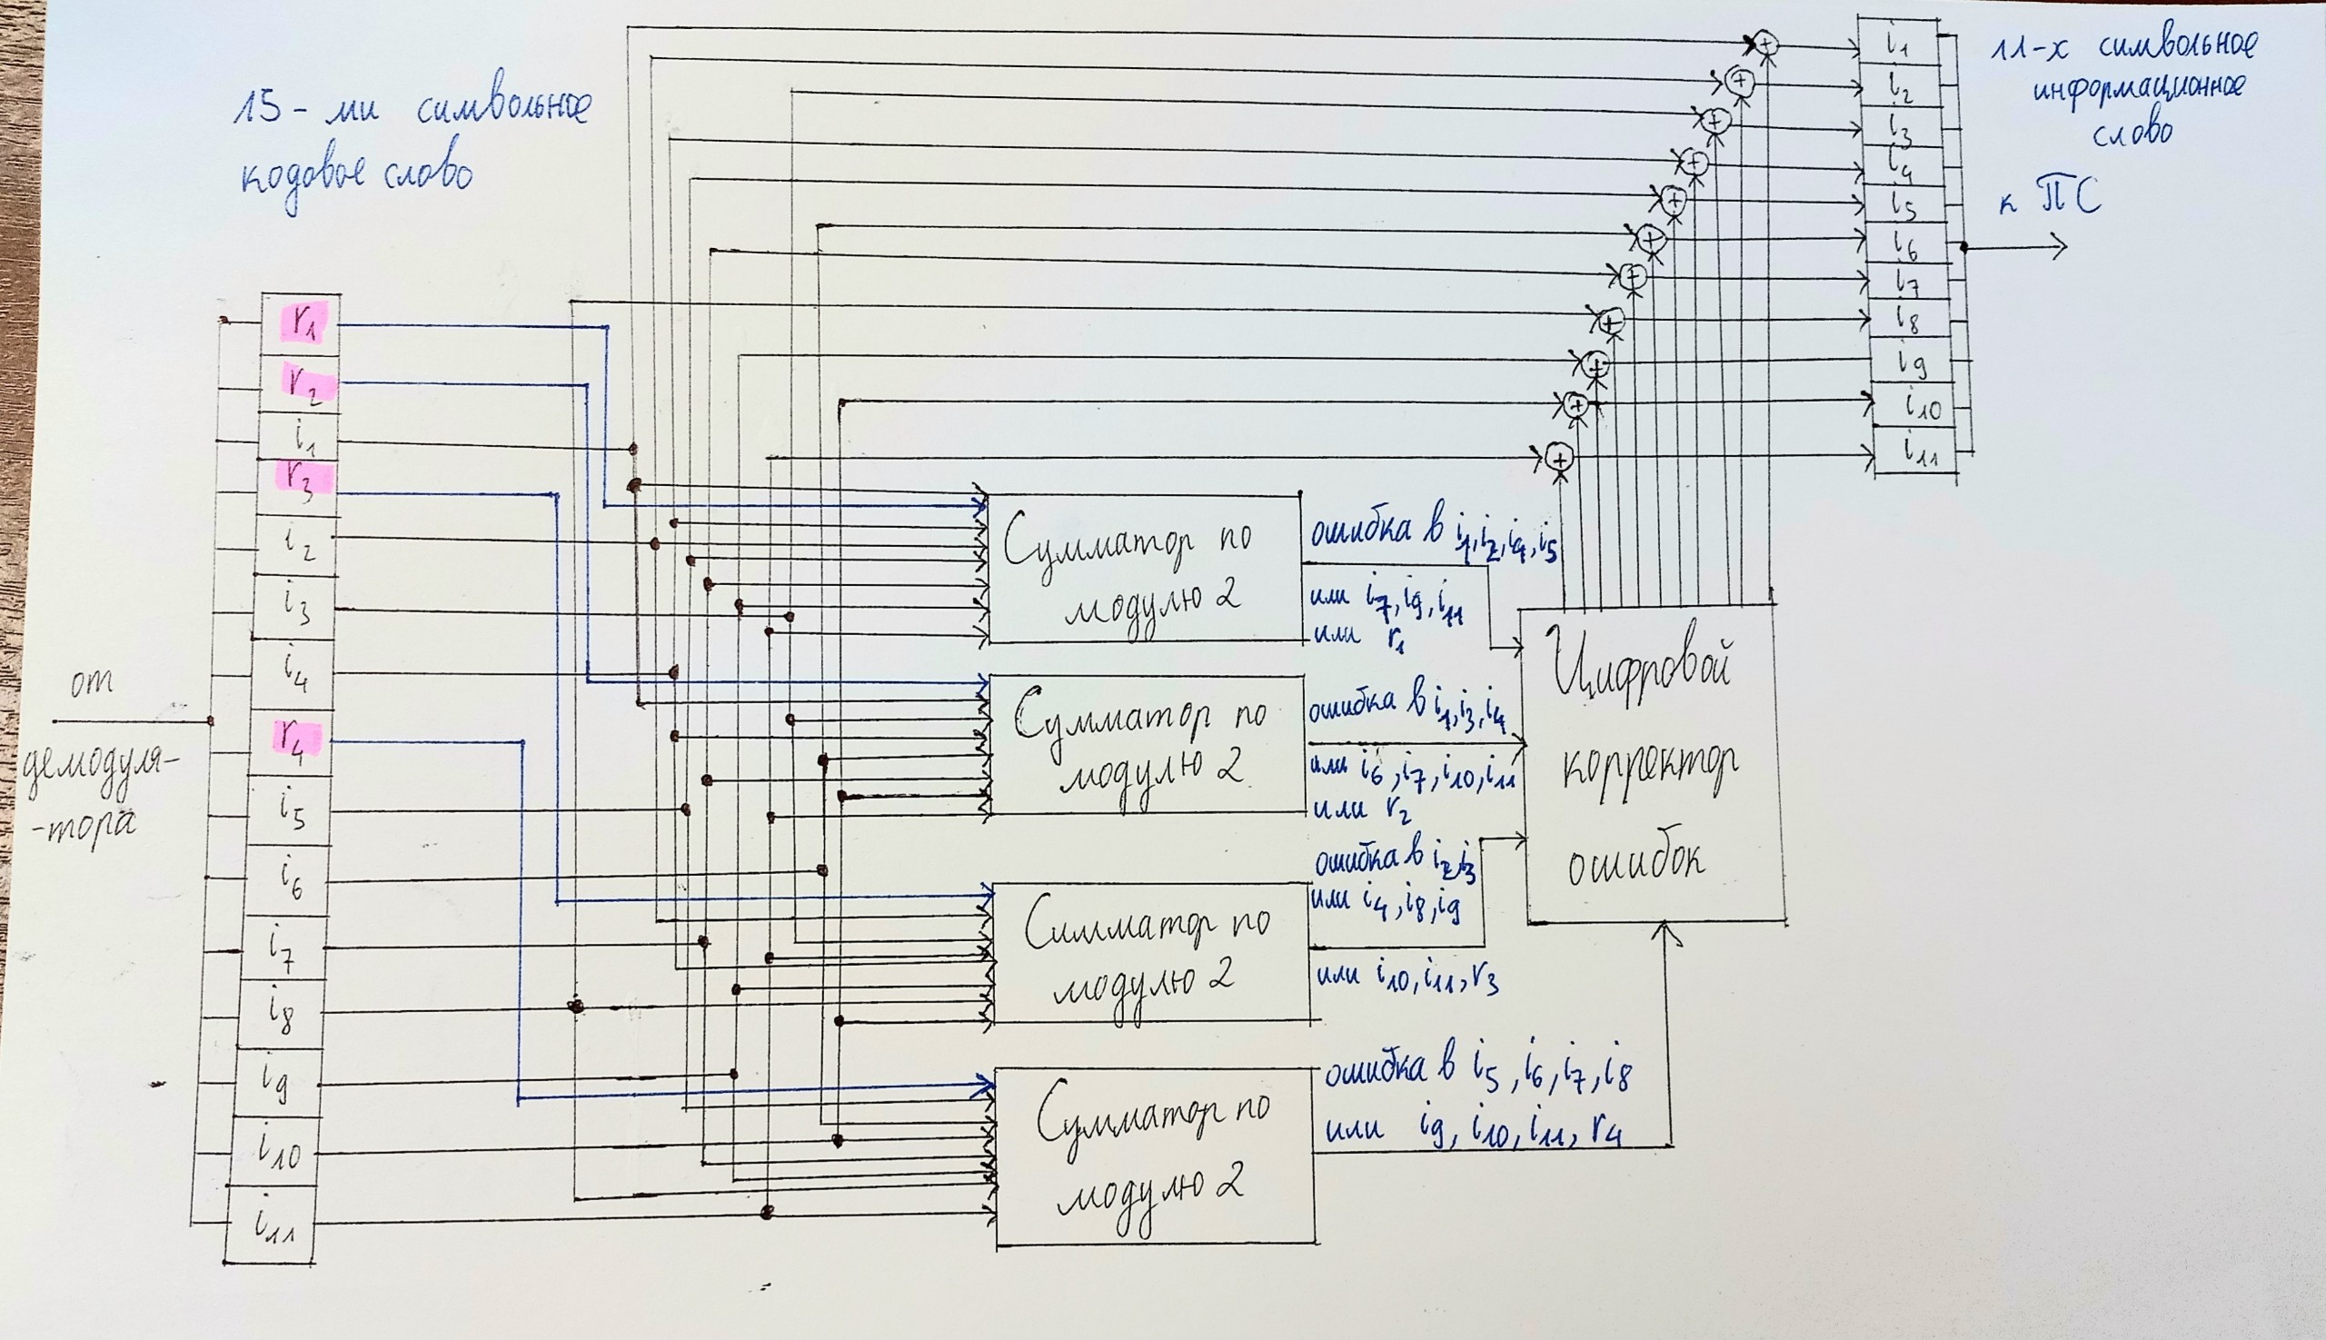

## **Задание 4** ***(2.1.7)***

У нас таблица кода Хэмминга (15,11) для r=4:

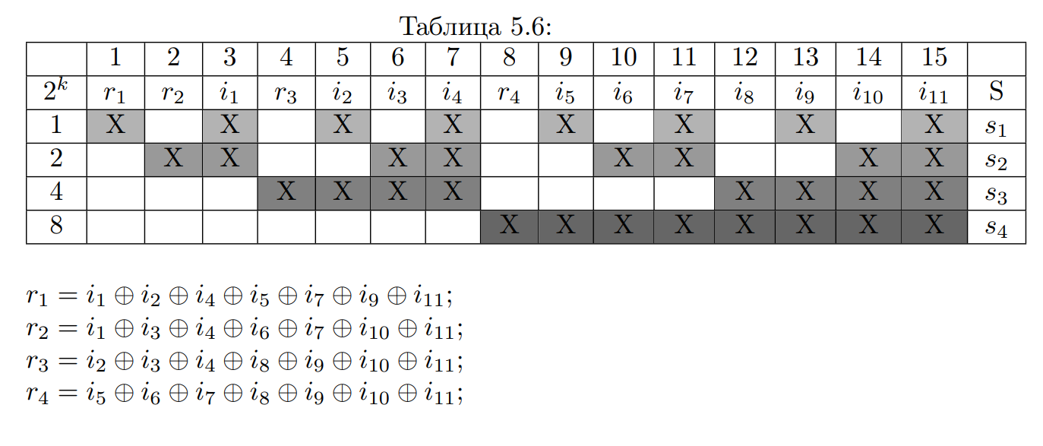

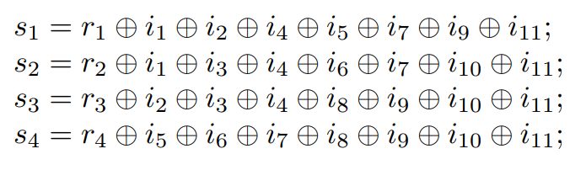

|  |  |  |  |  |  |  |  |  |  |  |  |  |  |  |
| --- | --- | --- | --- | --- | --- | --- | --- | --- | --- | --- | --- | --- | --- | --- |
| 1 | 2 | 3 | 4 | 5 | 6 | 7 | 8 | 9 | 10 | 11 | 12 | 13 | 14 | 15 |
| r1 | r2 | i1 | r3 | i2 | i3 | i4 | r4 | i5 | i6 | i7 | i8 | i9 | i10 | i11 |
| 0 | 1 | 0 | 1 | 0 | 1 | 0 | 1 | 0 | 0 | 1 | 0 | 0 | 1 | 0 |

Исходное сообщение: 0010 0010 010

|  |  |
| --- | --- |
| s1=r1⊕i1⊕i2⊕i4⊕i5⊕i7⊕i9⊕i11 | s2=r2⊕i1⊕i3⊕i4⊕i6⊕i7⊕i10⊕i11 |
| 1 | 0 |
| s3=r3⊕i2⊕i3⊕i4⊕i8⊕i9⊕i10⊕i11 | s4=r4⊕i5⊕i6⊕i7⊕i8⊕i9⊕i10⊕i11 |
| 1 | 1 |

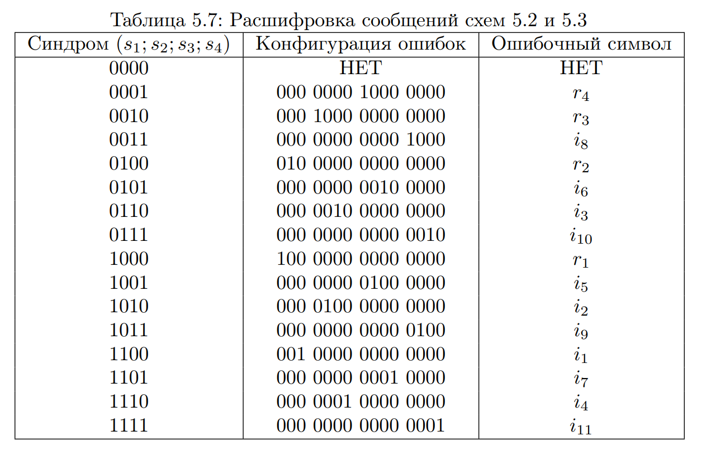

При выше таблицами, мы можем сделать вывод: Синдром (s1;s2;s3;s4)=(1;0;1;1), поэтому ошибочный символ это i9 (i9=0). Правильное сообщение: 0010 0010 **1**10

## **Задание 5 *(2.1.8)***

|  |  |  |  |  |  |
| --- | --- | --- | --- | --- | --- |
| **Вариант** | **1** | | | | **2** |
| 40 | 36 | 63 | 90 | 5 | 41 |

Число информационных разрядов: i=(36+63+90+5+41)*4=940 бит

Определение минимального числа проверочных разрядов: 2r≥ r+i+1 -> rmin=10 бит

Общее число разрядов: n = i + r= 940+10= 950 бит

Коэффициент избыточности: КИ = r/n =10/950=1/95

## **Задание 6 *(2.1.9)***

Репозиторий:

# **Вывод**

В процессе выполнения лабораторной работы я научился работать с кодом Хэмминга и написал программу на языке программирования Java, которая анализирует сообщение на основе классического кода Хэмминга (7,4).

# **Список литературы**

1. <https://www.geeksforgeeks.org/hamming-code-in-computer-network/>
2. <https://apps.openedu.ru/learning/course/course-v1:ITMOUniversity+COMTEC+self_2023/block-v1:ITMOUniversity+COMTEC+self_2023+type@sequential+block@f19f9de48dec4952af3e0c14dced3bc1/block-v1:ITMOUniversity+COMTEC+self_2023+type@vertical+block@4679a611039d48e8b7dce2f245e7ad86>